**SOLUCIONES**:

**1)**

CP1=float(input("ingrese nota del primer parcial:"))

CP2=float(input("ingrese nota del segundo parcial:"))

Ef=float(input("ingrese nota del exmaen final:"))

Tf=float(input("ingrese nota de su trabajo final:"))

Pp=((CP1+CP2)/2)*0.50

e=Ef*0.30

t=Tf*0.20

print("su nota será de:",round(Pp+e+t)) 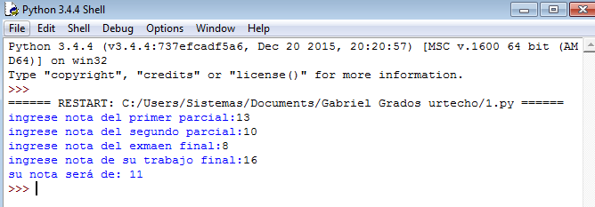

**2)**

ht=float(input("ingrese numero de horas trabajadas:"))

ph=float(input("ingrese pago por hora:"))

pt=ht*ph*15

AFP=0.92

ESSALUD=0.95

PT=(pt*AFP*ESSALUD)

print("Su salario quincenal es de:",round(PT),"soles")

**a-)** 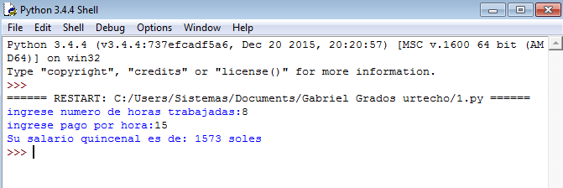

**b-)**

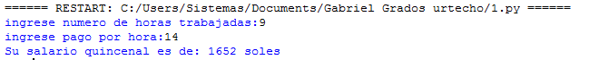

**3)**

x=float(input("ingrese el valor de x:"))

if x>10:

fx=x**2+8

print("La función de x es:",fx)

if x<=10:

fx=x**3-5

print("La función de x es:",fx)

**a-)**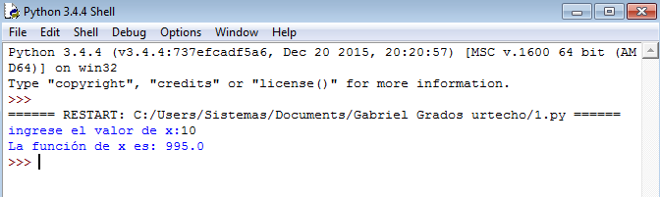

**b-)**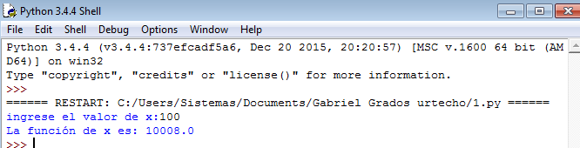

**4)**

nk=float(input("ingrese el valor de x:"))

p=3.00*nk

if nk>=0 and nk<=2:

pago=p

if nk>=2.01 and nk<=5:

pago=p*0.85

if nk>=5.01:

pago=p*0.65

print("su pago será de:",round(pago),"soles")

**a-)**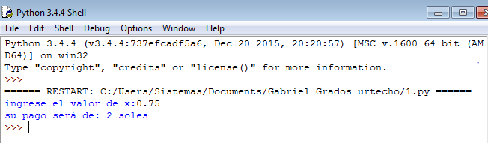

**b-)** 